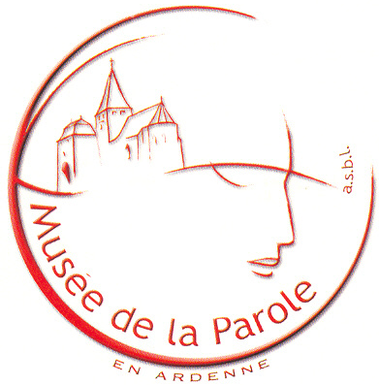

Enfin disponible !
Le Dictionnaire des parlers wallons du pays de Bastogne de Michel FRANCARD
Une reproduction de l’édition de 1994 avec de nombreuses additions et corrections

En 1994, à l’issue de 15 années d’enquêtes à Bastogne et dans une soixantaine de villages du pays de Bastogne, Michel Francard publie son Dictionnaire des parlers wallons du pays de Bastogne. Salué unanimement par la critique comme une description linguistique très complète des parlers de l’Ardenne centrale, ce dictionnaire s’inscrit dans la tradition de l’étude « des mots et des choses » : il est rehaussé par de nombreuses illustrations dues au talent de Benoît Vermeersch.

Les mille exemplaires édités conjointement par le Musée de la Parole au Pays de Bastogne et les éditions De Boeck (Bruxelles) seront écoulés en moins de 6 mois, empêchant de nombreux amateurs du wallon de se procurer cet ouvrage de référence. Le coût d’une réédition a longtemps dissuadé le Musée de la Parole de faire un nouveau tirage. Mais aujourd’hui, le pas a été franchi !

La version 2019 du Dictionnaire des parlers wallons du pays de Bastogne contient non seulement l’intégralité de l’édition 1994, mais également un ajout de taille (15 pages) : une liste d’additions et de corrections réalisée sur la base des communications personnelles de certains lecteurs, ainsi que des comptes rendus qui ont suivi la parution de l’ouvrage. Cette nouvelle édition rend de nouveau disponible un témoignage de première qualité sur le parler séculaire et sur les traditions de l’Ardenne.

Une souscription est ouverte dès à présent, pour vous permettre d’acquérir la nouvelle édition du Dictionnaire des parlers wallons du pays de Bastogne à un prix préférentiel. Jusqu’au 22 novembre 2019 (inclus), le coût est fixé à 44 euros (+ d’éventuels frais de port, d’un montant de 10 euros). Après cette date, le prix sera de 59 euros.

Caractéristiques techniques
Disponible à partir du 22 novembre 2019
Nombre de pages : 1 085 pages
Dimensions : 250 x 175 mm
Poids : 1 915 g
Couverture cartonnée

Pour commander le Dictionnaire en souscription
Pour acquérir le Dictionnaire en souscription, il vous suffit de verser la somme de 44 euros par exemplaire (éventuellement majorée des frais de port d’un montant de 10 euros), au numéro de compte BE78 0682 1708 2286 du Musée de la Parole en Ardenne.

D’avance, merci de l’intérêt que vous manifesterez pour cette publication !
______________________________________________________________________
Musée de la Parole en Ardenne a.s.b.l. 3, rue du Chant d’oiseaux B 6900 Marche-en-Famenne 0479/220 381
www.museedelaparole.be contact@museedelaparole.be
N° d’entreprise : 423551488 Belfius BE78 0682 1708 2286

